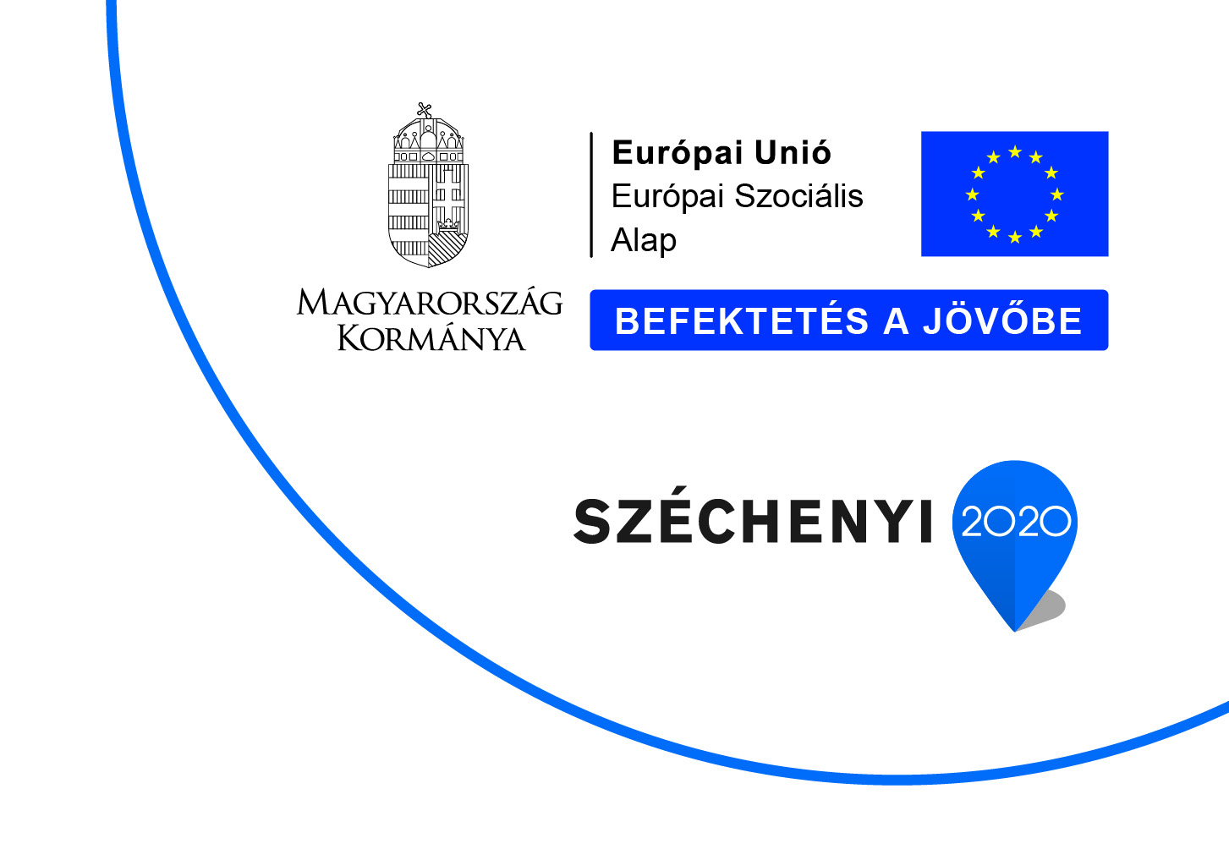

2019. november 20.

SAJTÓKÖZLEMÉNY
„Élő könyvtár”

A projekt a Széchenyi 2020 program keretében valósult meg. A 2 millió forint európai uniós támogatás segítségével az Ózdi Művelődési Intézmények Városi Könyvtár 2 alkalomból álló „Élő könyvtár” programot szervez.
A program a Közösen, Egymásért, Ózdért című TOP-7.1.1-16-H-ESZA-2019-00400 azonosító számú pályázat részeként valósul meg.

2019. november 20-án rendeztük meg programunk első részét „Élő könyvtár” – Nézz a borító mögé! címmel. Az Élő Könyvtár egy szerte a világon alkalmazott módszer. A program a könyvtári kölcsönzés elvén működik, de jelen esetben a könyvek élő emberek, őket lehet kölcsönözni, olvasni, azaz személyes interakció formájában tudhatunk meg információt az adott témában, amit ő könyvként képvisel. A kölcsönzés szabályok betartásával történik, meghatározott a kölcsönzési idő.

Az Ózdi Művelődési Intézmények Városi Könyvtár célja a programmal elsősorban az volt, hogy a fiataloknak olyan helyi kötődésű emberekkel legyen lehetőségük találkozni, beszélgetni, akik szakmájukkal, művészeti tevékenységükkel, szabadidős tevékenységükkel példaként szolgálhatnak, motiválóak lehetnek a helyi középiskolás fiatalok számára, pályaválasztási szempontból is.
Az első alkalommal 7 élő könyvvel találkozhattak a középiskolások, akik különböző műveltségi területen dolgoznak és értek már el szakmai sikereket.
A könyvtárosok az ÓMI Városi Könyvtár munkatársai voltak, akik megfigyelőként részt is vettek a beszélgetéseken, szükség esetén elindították a párbeszédet, de mindenképpen a háttérből figyelték a történéseket, mert elsődleges célunk az volt, hogy a diákok érdeklődjenek, kérdezzenek, részesei legyenek a beszélgetéseknek.

További információ kérhető:
Ózdi Művelődési Intézmények Városi Könyvtár
3600 Ózd, Petőfi tér 1.

Csörgőné Csépányi Krisztina, könyvtárvezető
Tel.: 0648/472-765
E-mail: vkozd@vkozd.hu

